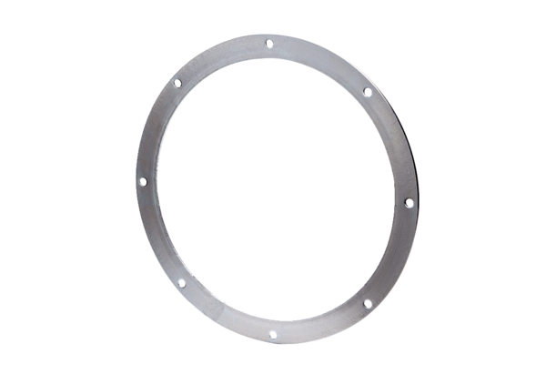Contre-bride GF 45Unité de conditionnement : 1 pièceGamme: C
Numéro de référence : 0056.0007Fabricant : MAICO

